**ФАСЦИОЛЕЗ СЕЛЬСКОХОЗЯЙСТВЕННЫХ ЖИВОТНЫХ**

**Фасциолез**вызывается фасциолой обыкновенной (Fasciola hepatica) и фасциолой гигантской (F. gigantica) из сем. Fasciolidae.

Наиболее часто фасциолезом болеют овцы, козы и крупный рогатый скот, несколько реже - свиньи, лошади, верблюды, ослы, северные олени и кролики. Восприимчивы к фасциолезу дикие животные - кабаны, косули, олени и грызуны - зайцы, нутрии, бобры и белки. Иногда фасциолезом заболевает человек. Излюбленное место паразитирования фасциол - желчные ходы печени, реже - легкие, сердце, лимфатические узлы, поджелудочная железа. В период миграции молодые формы фасциол могут находиться во многих других органах,

Фасциолез причиняет большой экономический ущерб животноводству и мясной промышленности.

**Возбудители.** Фасциола обыкновенная - трематода листовидной формы, коричневого цвета с зеленоватым оттенком, от 2 до 3 см в длину и около 1 см в ширину, кутикула вооружена мелкими шипиками. Ротовая и брюшная присоски развиты слабо, они сближены между собой и расположены в передней части тела. Начальный участок кишечных стволов образует боковые ответвления. Розетко-видная матка и ветвистый яичник находятся в передней трети тела позади брюшной присоски. Ветвистые семенники занимают срединную и заднюю части тела. Сильно развитые желточники занимают боковые поля тела паразита. Половая бурса и женское половое отверстие расположены между развилкой кишечника и брюшной присоской.

Фасциола гигантская имеет удлиненную форму и большую длину тела (5-7 см). Ее регистрируют только в южной и юго-восточной частях страны.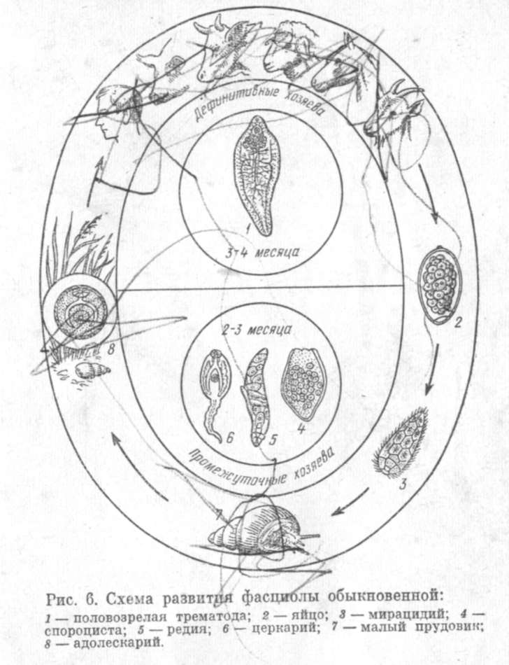

Яйца фасциол крупные: 0,13-0,14 мм длины и 0,07-0,09 мм ширины, овальной формы, симметричные, золотисто-желтого цвета, с крышечкой на одном из полюсов, выделяются во внешнюю среду незрелыми (внутри не сформирована личинка - мирацидий) (цв. табл. 1,1).

**Жизненный цикл.** Фасциолы - биогельминты. Развиваются с участием дефинитивных, или окончательных, хозяев (сельскохозяйственных и диких животных, а также человека) и промежуточных: для фасциолы обыкновенной - малого прудовика - Limnaea truncatnla, а для фасциолы гигантской - ушковидного прудовика - L. auricularia.

Половозрелые фасциолы откладывают большое количество яиц, которые с фекалиями животных выделяются во внешнюю среду. Для дальнейшего развития яйца фасциол должны попасть в пресноводный водоем (пруд, болото, лужу и др.). При благоприятной температуре (15-30°) и наличии кислорода внутри яйца через 2-3 недели формируется мирацидий, который только на свету выходит в воду, активно проникает в тело малого или ушковидного прудовика, затем попадает в печень промежуточного хозяина, где последовательно проходит стадии спороцисты, редий (при благоприятных условиях - дочерних редий) и церкариев (рис. 6). Срок развития паразита в теле моллюска от мирацидия до церкария 2-3 месяца.

В результате партеногенетического размножения личиночных стадий фасциол из одной спороцисты образуется 5-15 редий, а из каждой редий 15-20 церкариев. Из одного моллюска могут выйти во внешнюю среду сотни (иногда до 1,5 тыс.) церкариев, которые через несколько часов превращаются в адолескариев; последние находятся на водных растениях и на поверхности воды. Животные заражаются алиментарным путем - при заглатывании адолескариев фасциол.

В кишечнике дефинитивных хозяев адолескарии освобождаются от защитной оболочки и попадают в желчные ходы печени гематогенным путем. Половозрелой стадии фасциолы достигают через 3-4 месяца; срок жизни фасциол в организме дефинитивного хозяина равен 3-5 годам (в организме овец иногда свыше пяти лет).

**Эпизоотологические данные.** Фасциолез, вызываемый фасциолой обыкновенной, - один из широко распространенных гельминтозов сельскохозяйственных животных на территории СССР и за рубежом. Часто это заболевание регистрируют в районах с благоприятными природно-климатическими условиями для развития основного промежуточного хозяина возбудителя - малого прудовика (Полесье, Лесостепь и другие зоны).

Источник фасциолезной инвазии - многочисленные дефинитивные хозяева печеночных сосальщиков - больные животные и фасциолоносители. Факторы передачи инвазии - трава на низинных и заболоченных участках пастбищ и сенокосов, свеже убранное сено и скошенная трава в таких местах, вода из луж, канав, болот и других неглубоких водоемов, инвазированных адолескариями фасциол (в зоне биотопов малого прудовика).

Дождливое лето способствует резкому увеличению численности моллюсков в биотопах малого прудовика, а также других лимнеид (видов рода Limnaea) и количества инвазированных фасциолами животных. Высокая требовательность малого прудовика к условиям внешней среды, по-видимому, определяет очаговый характер биотопов (места обитания Limnaea truncatula), величина которых часто не превышает нескольких квадратных метров. В быстро текущих ручьях и реках, глубоких водоемах с низкой температурой воды и там, где вода загрязнена органическими веществами, а также в водоемах с песчаным и торфяным дном малый прудовик не яшвет.